การรายงานผลการดำเนินการมาตรการยกระดับ
คุณธรรมและความโปร่งใสภายในหน่วยงาน
ประจำปีงบประมาณ พ.ศ. 2568
สถานีตำรวจภูธรบ้านหนองเม็ก

ตามที่ สำนักงานคณะกรรมการป้องกันและปราบปรามการทุจริตแห่งชาติ ได้ร่วมกับสำนักงานตำรวจแห่งชาติ ในการขยายการประเมินคุณธรรมและความโปร่งใสในการดำเนินงานของหน่วยงานภาครัฐ (Integrity and Transparency Assessment: ITA) ลงสู่ “สำนักงานตำรวจแห่งชาติ” ในปีงบประมาณ พ.ศ. 2568 ในฐานะหน่วยงานในสังกัดของตำรวจภูธรภาค 4 สำนักงานตำรวจแห่งชาติ ซึ่งมีภารกิจในการบริการประชาชนในเขตพื้นที่ เพื่อสะท้อนให้เห็นถึงบทบาทและความสำคัญของการบริหารราชการของตำรวจภูธรภาค 4 และเกิดกลไกการมีส่วนร่วมและการป้องกันการทุจริตในการบริหารราชการในเขตพื้นที่ ควบคู่ไปกับการประเมินคุณธรรมและความโปร่งใสในการดำเนินงานของหน่วยงานภาครัฐ (Integrity and Transparency Assessment: ITA) จึงมีความจำเป็นอย่างยิ่งที่จะต้องมีการพัฒนาระบบการบริหารราชการ การให้บริการ ให้มีคุณธรรมและความโปร่งใส
สถานีตำรวจภูธรบ้านหนองเม็กได้ดำเนินการเตรียมความพร้อมรับการประเมินคุณธรรมและความโปร่ง ในการดำเนินงานของหน่วยงานภาครัฐ (Integrity and Transparency Assessment : ITA) ของสถานีตำรวจภูธรบ้านหนองเม็ก ประจำปีงบประมาณ พ.ศ.2568 รายละเอียดดังนี้
1. การชี้แจงและให้ข้อมูลเกี่ยวกับการประเมินคุณธรรมและความโปร่ง ในการดำเนินงานของหน่วยงานภาครัฐ (Integrity and Transparency Assessment: ITA) ของสถานีตำรวจภูธรบ้านหนองเม็ก ประจำปีงบประมาณ พ.ศ.2568 แก่เจ้าหน้าที่ตำรวจในหน่วยงาน
ด้วยทางสถานีตำรวจภูธรบ้านหนองเม็กจัดให้มีการประชุม เพื่อเผยแพร่ และกำกับติดตาม การประเมินคุณธรรมและความโปร่งใสในการดำเนินงานของหน่วยงานภาครัฐ (Integrity and Transparency Assessment : ITA) ของปีงบประมาณ พ.ศ. 2568 โดยจัดให้มีการประชุมเป็นประจำทุกเดือน รายงานให้หัวหน้าสายงานทราบและถือปฏิบัติ โดยจัดทำคู่มือรายละเอียด มอบให้ฝ่ายต่างๆ ข้อควรระวังและ คำเตือน เพื่อให้ข้าราชการตำรวจ ศึกษา และกระจายตามสายงานต่างๆได้อย่างครบถ้วน รับรู้การประเมินและร่วม เข้ารับการประเมิน และเน้นย้ำนโยบาย No Gift Policy ไม่ให้ ไม่รับ และจะต่อต้านการทุจริตทุกรูปแบบ ทั้งทางตรงและทางอ้อม จากการปฏิบัติหน้าที่ และน้อมรับ รับฟังความเห็นภาคประชาชนตลอดจน เจ้าหน้าที่ผู้ตรวจสอบในการเสนอแนะข้อติชม และข้อควรปรับปรุงนำไปปรับปรุงเพื่อพัฒนาระบบ และ ผู้ปฏิบัติหน้าที่ต่อไป

2. แนวทางการยกระดับคุณธรรมและความโปร่งใสภายในหน่วยงาน
- การพัฒนายกระดับการให้บริการ/One Stop Service
ด้าน | ประเด็นที่ต้องปรับปรุง/ยกระดับการพัฒนา | ผู้รับผิดชอบ
ภาพจุดประชาสัมพันธ์/สอบถามความคืบหน้าการดำเนินคดี | -เนื่องจากสถานีตำรวจภูธรบ้านหนองเม็กอยู่ในพื้นที่ทุรกันดาน ห่างไกลความเจริญ และอุปกรณ์ที่ใช้ในการอำนวยความสะดวกๆไม่ทันสมัย และ ห่างไกลจากชุมชน จึงทำให้ผู้มาใช้บริการเดินทางมาไม่ค่อยสะดวก  -จัดเจ้าหน้าที่ประจำจุดประชาสัมพันธ์ คอยแนะนำประชาชนผู้มาติดต่อราชการ | รอง สว.สอบสวน  เจ้าหน้าที่คดี  สิบเวรประจำวัน
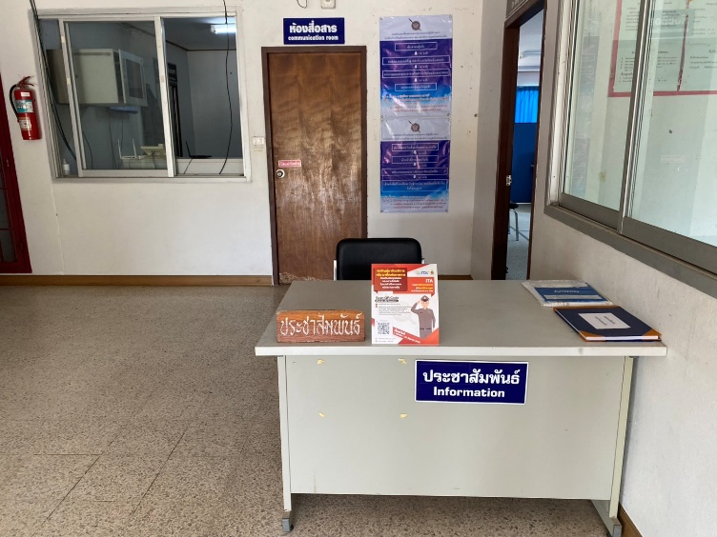
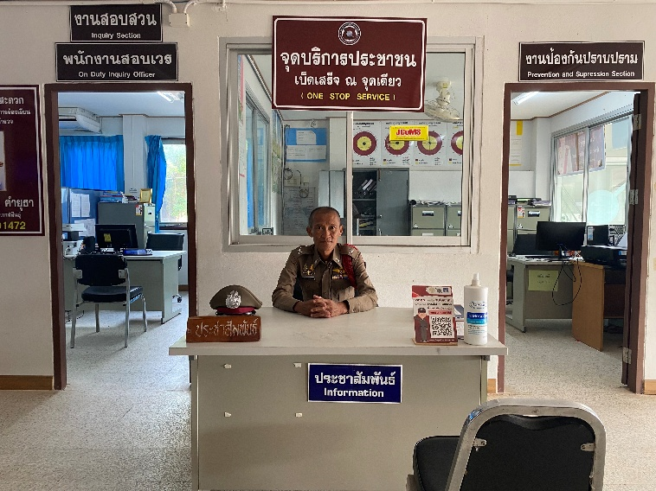
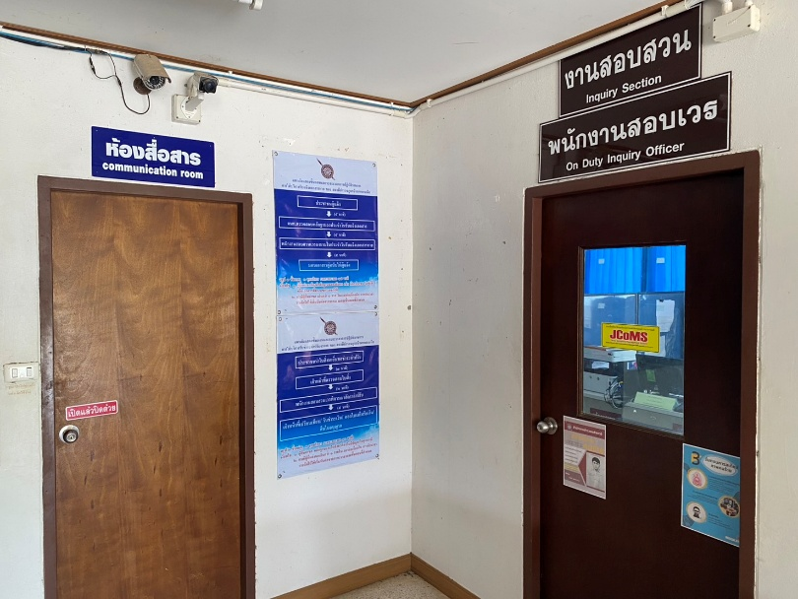

ด้าน | ประเด็นที่ต้องปรับปรุง/ยกระดับการพัฒนา | ผู้รับผิดชอบ | ผลผลิต
ภาพป้ายประชาสัมพันธ์จุดบริการ | -จัดให้มีสิ่งอำนวยความสะดวก แนะนำการให้บริการประชาชนผู้มาติดต่อราชการ แต่งเครื่องแบบให้ครบถ้วนและสอบถามความคิดเห็นในการให้บริการผู้มาติดต่อราชการบนสถานีตำรวจภูธรบ้านหนองเม็กอย่างต่อเนื่อง | เจ้าหน้าที่อำนวยการ  ทุกสายงาน | -ประชาชนผู้มาใช้บริการได้รับความสะดวกในการใช้งานและได้รับคำแนะนำที่ดีจากเจ้าหน้าที่ตำรวจสามารถเข้าถึงข้อมูลที่เป็นประโยชน์ได้อย่างรวดเร็วและติดต่อฝ่ายที่เกี่ยวข้องโดยไม่ต้องเสียเวลารอ
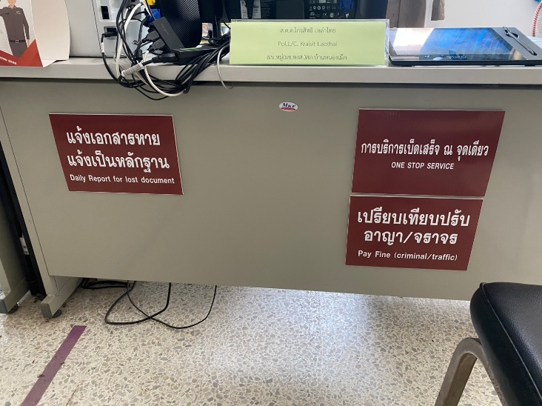
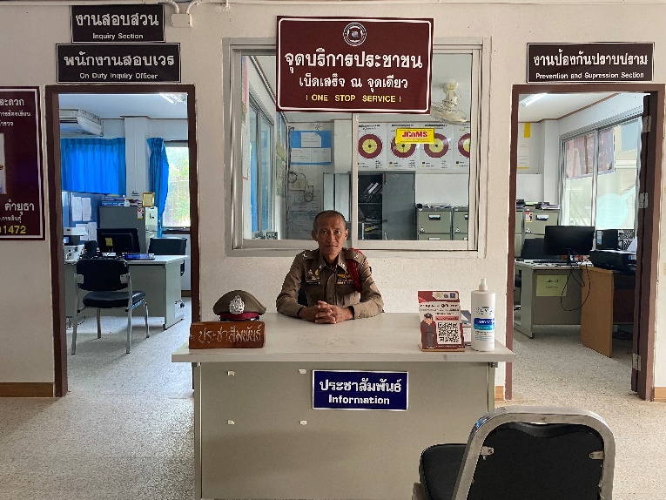
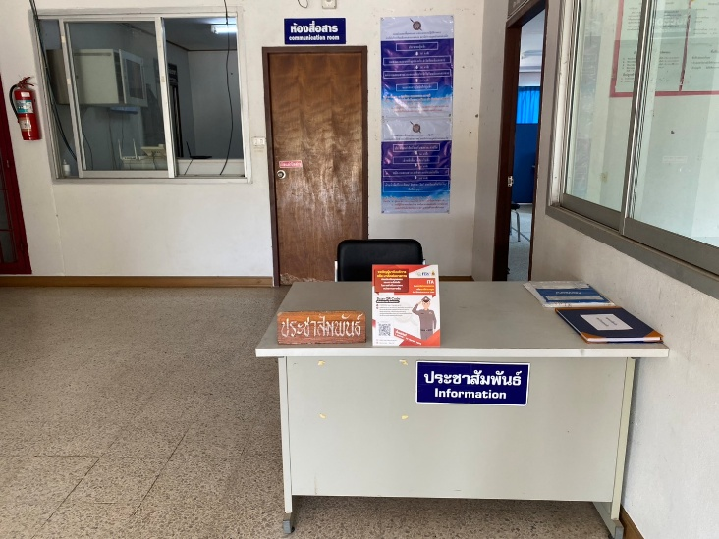
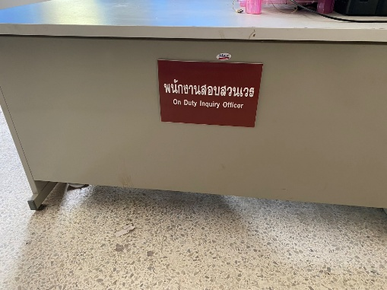
ด้าน | ประเด็นที่ต้องปรับปรุง/ยกระดับการพัฒนา | ผู้รับผิดชอบ | ผลผลิต
ภาพป้ายพันธะสัญญา | -เจ้าหน้าที่ตรวจสอบข้อมูลบนป้ายพันธะสัญญาโดยให้ติดแสดงอย่างเด่นชัด ภายในห้อง One Stop service  -มองเห็นได้จากระยะไกล และครอบคลุม เป็นการอำนวยความสะดวกในการติดต่อราชการอย่างดีที่สุด | รอง สวป. ที่รับผิดชอบงาน อก.  เจ้าหน้าที่ส่งกำลังบำรุง | -ประชาชนผู้มาติดต่อราชการสามารถทราบได้ว่าต้องติดต่อเจ้าหน้าที่สายงานไหนและเป็นการประการประมาณการเวลาเบื้องต้นในการติดต่อราชการและให้ทราบเวลาในการดำเนินการนั้นใช้เวลาประมาณเท่าไร

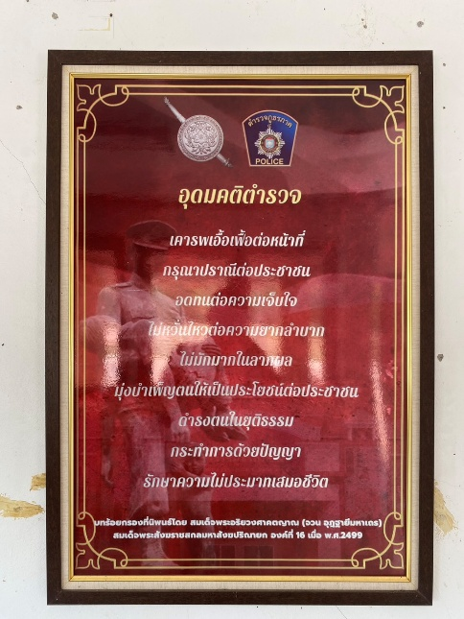
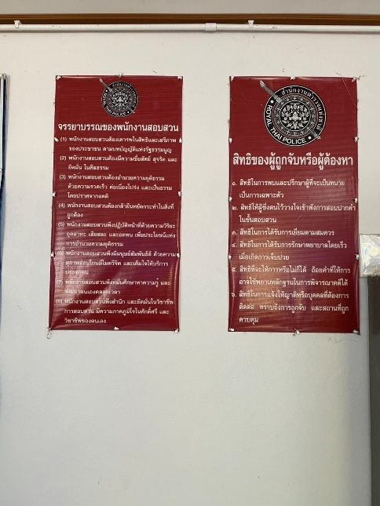
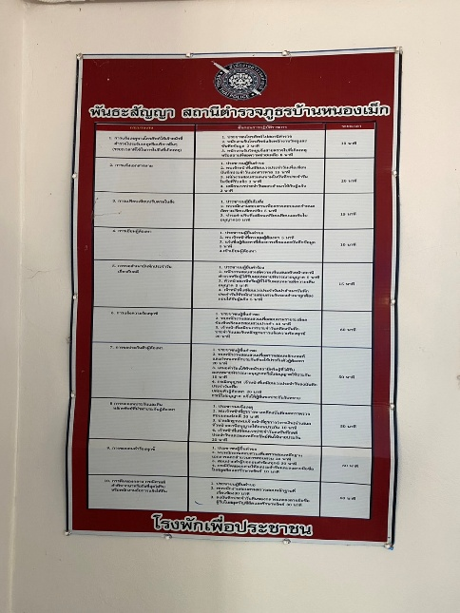
ด้าน | ประเด็นที่ต้องปรับปรุง/ยกระดับการพัฒนา | ผู้รับผิดชอบ | ผลผลิต
ภาพป้าย No Gift Policy | -จัดทำป้าย No Gift Policy ไม่ให้ ไม่รับ และจะต่อต้านการทุจริตทุกรูปแบบ ติดบริเวณ ห้อง One Stop Service | รอง สวป. ที่รับผิดชอบงาน อก.  เจ้าหน้าที่ส่งกำลังบำรุง | -เป็นการประกาศเจตนาบริสุทธิ์ ของหัวหน้าสถานีตำรวจในการต่อต้าการรับสิบบนและการต่อต้านการทุจริตทุกรูปแบบในการปฏิบัติหน้าที่ และการร่วมมือร่วมใจของเจ้าหน้าที่ตำรวจทั้งสถานีตำรวจ ในเรื่องการต่อต้านการรับสินบน ทุกรูปแบบ
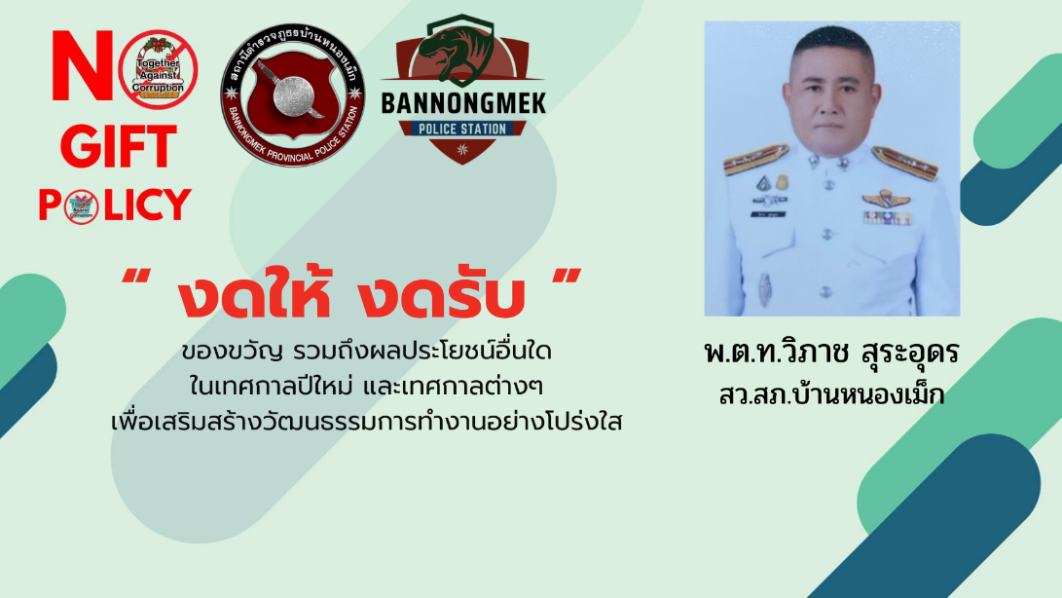

ด้าน | ประเด็นที่ต้องปรับปรุง/ยกระดับการพัฒนา | ผู้รับผิดชอบ | ผลผลิต
ภาพป้ายประชาสัมพันธ์ Download คู่มือการให้บริการ | -จัดทำคู่มือประชาชน นำข้อมูลจากสำนักงานตำรวจแห่งชาติที่ประกาศ ที่ได้รับจัดสรรมา | รอง สวป. ที่รับผิดชอบงาน อก.  เจ้าหน้าที่ส่งกำลังบำรุง | -ดำเนินการแจกจ่ายคู่มือให้แก่ประชาชน ให้แก่ผู้มาใช้บริการและการลงพื้นที่พบประชาชน
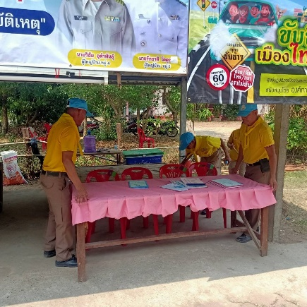
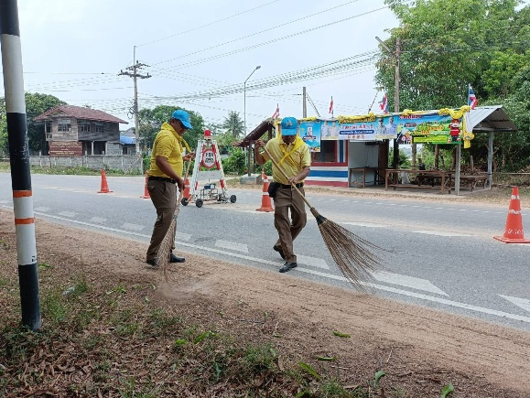

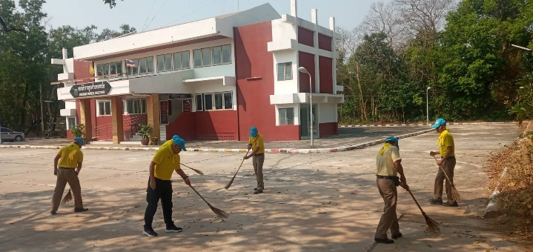
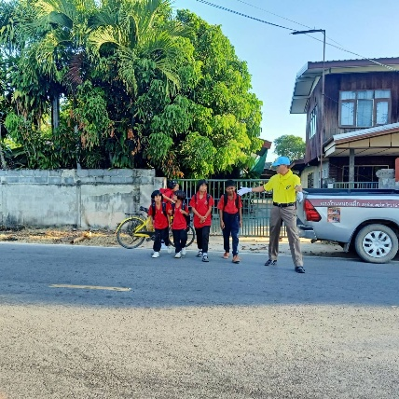
ด้าน | ประเด็นที่ต้องปรับปรุง/ยกระดับการพัฒนา | ผู้รับผิดชอบ | ผลผลิต
ภาพการจัดสิ่งอำนวยความสะดวก การให้บริการประชาชน | -จัดให้มีสัญญาณไวไฟ เพื่อสะดวกในการติดต่อ ภายในห้อง One Stop Service  -จัดให้มีสถานที่นั่งพักคอย สำหรับผู้มาติดต่อราชการระหว่างรอคิวพบพนักงานสอบสวน  - จัดให้มีน้ำดื่มฟรีบริการประชาชน และทีวี ภายในห้อง One Stop Service  -จัดให้มีคอมพิวเตอร์สำหรับลงทะเบียนแจ้งความออนไลน์ และดำเนินการกรอกข้อมูลแสดงความคิดเห็น ผู้มีส่วนได้ส่วนเสีย ภายนอก ในโครงการของ ITA | รอง สวป. ที่รับผิดชอบงาน อก.  เจ้าหน้าที่ส่งกำลังบำรุง | -ประชาชนผู้มาติดต่อราชการได้รับความสะดวกสบายในการให้บริการ ภายในห้อง One Stop Service โดยมีสิ่งอำนวยความสะดวกอย่างครบถ้วน  -มีการสร้างความเข้าใจในผลของคดีความและการดำเนินการของเจ้าหน้าที่ตำรวจ  -มีผู้มาใช้บริการร่วมให้ความร่วมมือกรอกแบบสอบถาม ITA ผ่านช่องทางคอมพิวเตอร์ส่วนกลางของสถานีตำรวจเพราะโทรศัพท์บางรุ่นไม่รองรับการทำงานของระบบ ทำให้จึงนำคอมพิวเตอร์ส่วนกลางมาใช้ลงข้อมูล
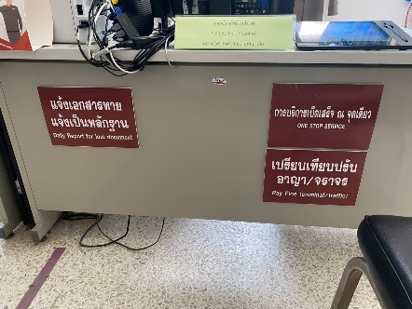
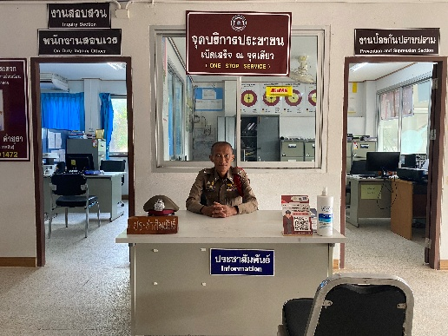
ด้าน | ประเด็นที่ต้องปรับปรุง/ยกระดับการพัฒนา | ผู้รับผิดชอบ | ผลผลิต
ภาพกิจกรรม หรือรายงานการประชุม การมอบหมายผู้รับผิดชอบ การยกระดับการเผยแพร่ข้อมูลสาธารณะ (OIT) | -ออกคำสั่งมอบหมายหน้าที่ให้ข้าราชการตำรวจที่รับผิดชอบเจ้าหน้าที่เทคโนฯ และผู้ประสานงาน ในการนำข้อมูลลงระบบ | รอง สวป. ที่รับผิดชอบงาน อก.  เจ้าหน้าที่เทคโนฯ | -จัดทำข้อมูล OIT และนำเข้าระบบข้อมูล โดยได้รับความร่วมมือจากกลุ่มงานอำนวยการทุกสายงาน ทำให้ข้อมูลครบถ้วน ถูกต้องตามแบบ ที่ ปปช.กำหนด
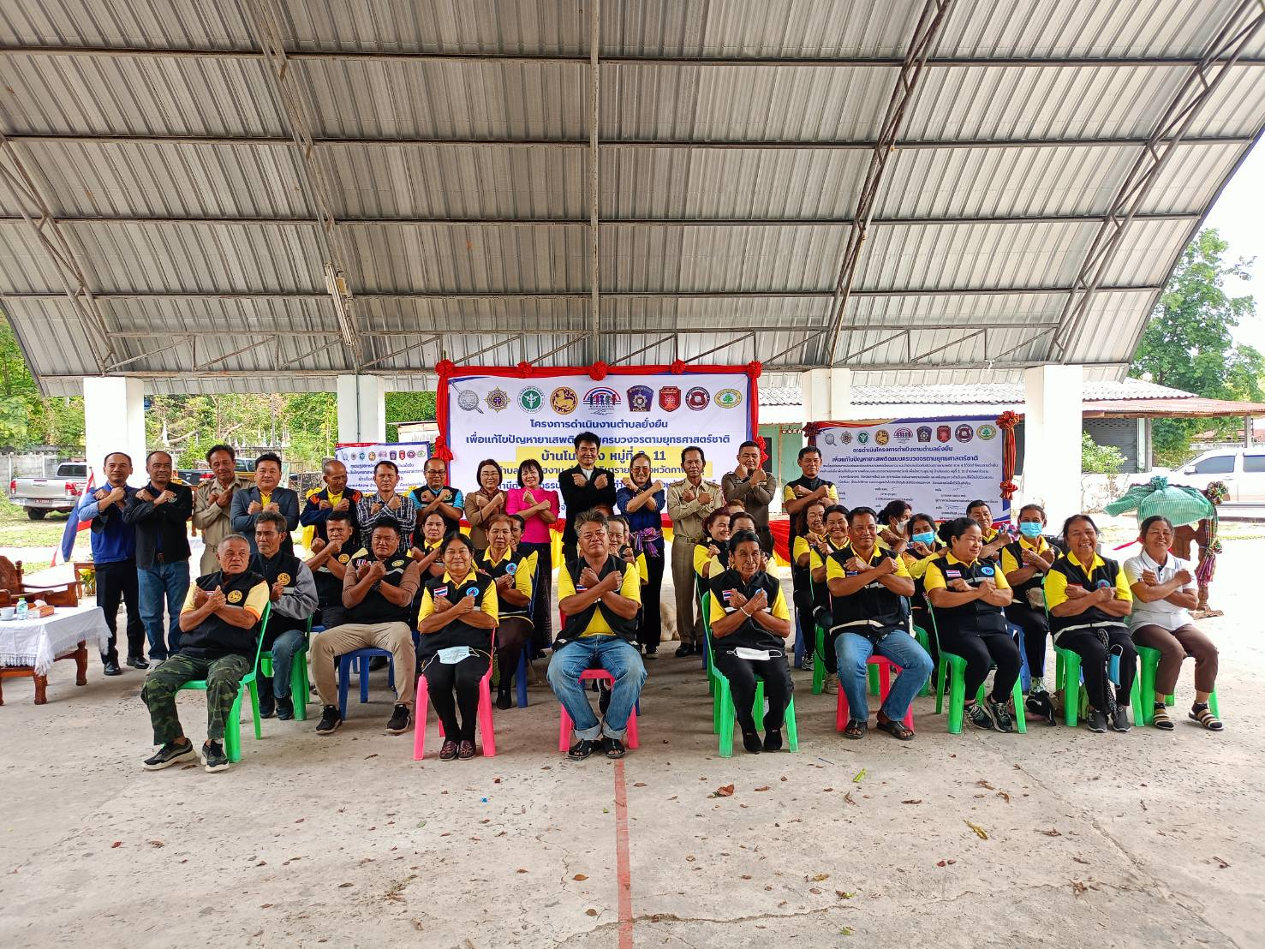
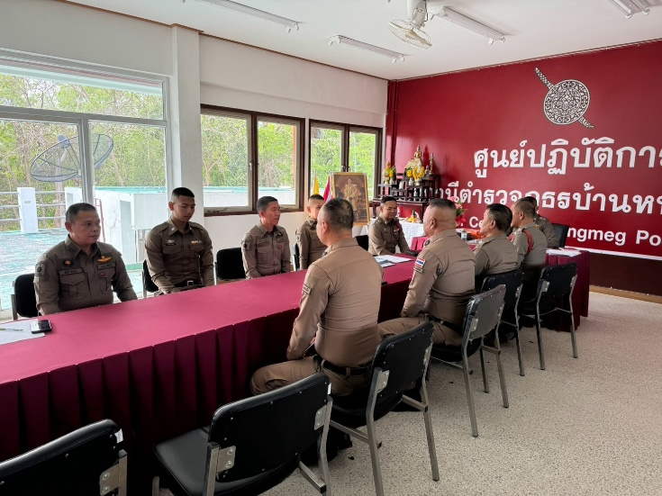
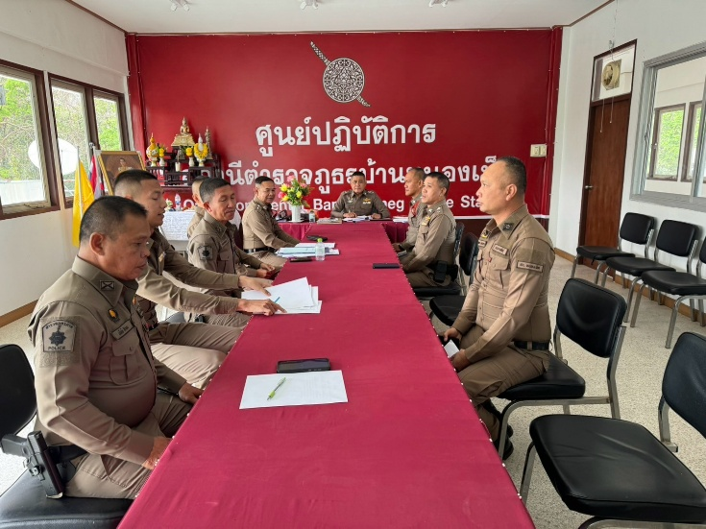
ภาพการประชุมกำกับติดตามโดยหัวหน้าสถานีตำรวจ | -จัดให้มีการประชุมติดตามการทำงานเป็นประจำทุกเดือน โดยมอบหมายหน้าที่กำหนดผู้รับผิดชอบเป็นคำสั่งและนำรายงานต่อหัวหน้าสถานีตำรวจโดยตรง  -ในการจัดประชุมจะมีการเรียกหัวหน้าแต่ละสายงานร่วมเข้าประชุมด้วยทุกครั้ง | รอง สวป. ที่รับผิดชอบงาน อก.  จัดทำบันทึกการประชุม | -ทำให้มีความเข้าใจไปในทิศทางเดียวกันและความเข้าใจเดียวกัน  -ได้ผลลัพธ์ ที่เป็นไปในทิศทางเดียวกันและง่ายต่อการตรวจสอบ
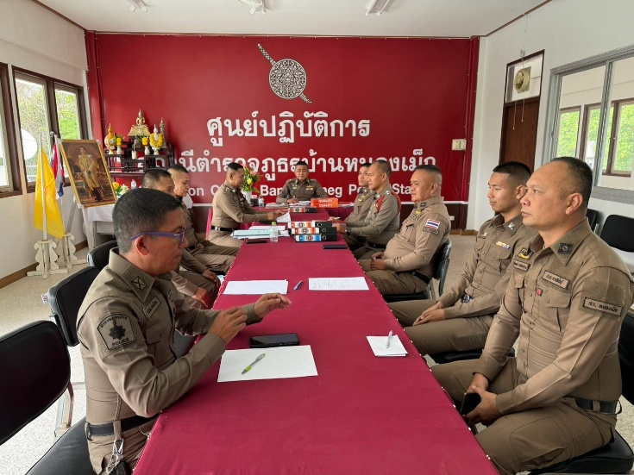
ด้าน | ประเด็นที่ต้องปรับปรุง/ยกระดับการพัฒนา | ผู้รับผิดชอบ | ผลผลิต
การกำกับติดตามการเผยแพร่ข้อมูลสาธารณะอย่างต่อเนื่องโดยหัวหน้าสถานีตำรวจ | -หัวหน้าสถานีตำรวจ ได้ทำการติดตามบนหน้าเว็บไซต์อย่างสม่ำเสมอ โดยมีการตรวจทานข้อมูลกับทาง ตำรวจภูธร ภ.4 ถึงเรื่องข้อมูลและแนวทางการปฏิบัติในการเผยแพร่ข้อมูลสาธารณะ  -จัดให้มีการประชุมเพื่อติดตามการทำงานโดยตลอด | รอง สวป. ที่รับผิดชอบงาน อก.  เจ้าหน้าที่เทคโนฯ | -ทำให้มีการอัพเดทข้อมูลจากทาง ตำรวจภูธร ภ.4 เป็นระยะและรายงานความคืบหน้าให้หัวหน้าสถานีตำรวจได้ทราบถึงแหล่งที่มาข้อมูลและความคืบหน้าในการเผยแพร่ข้อมูลสาธารณะ
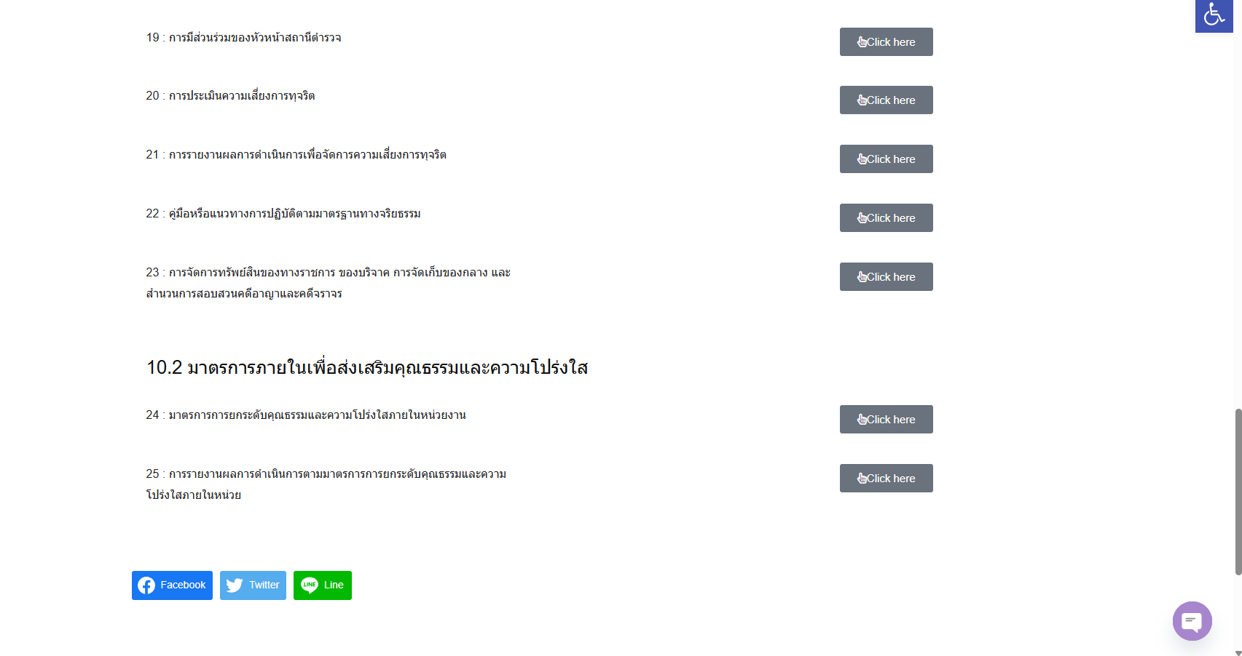
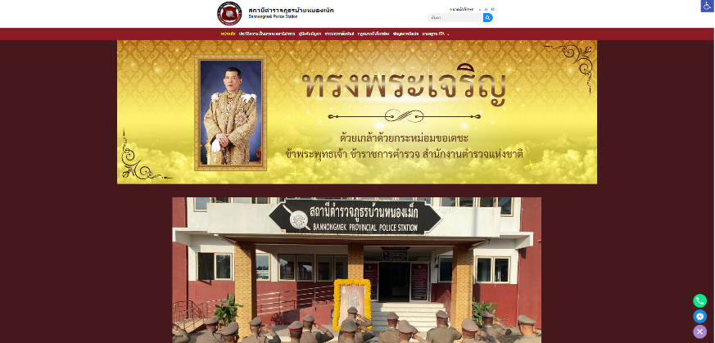
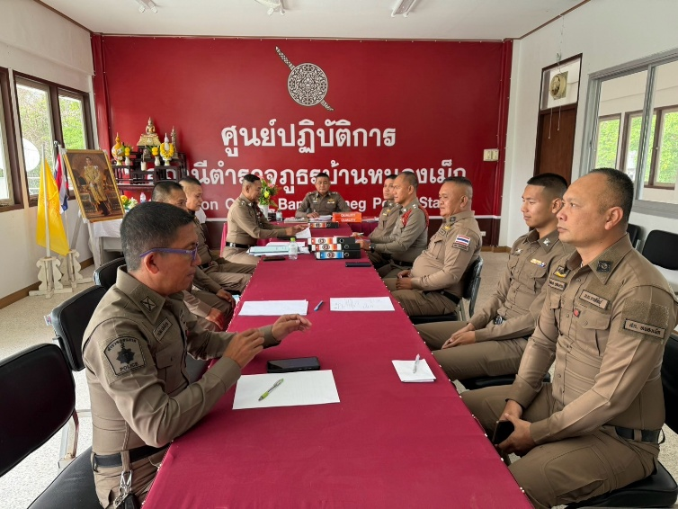
- การสื่อสาร บทบาทภารกิจและผลการปฏิบัติงานของสถานีตำรวจภูธรให้กับผู้มารับบริการได้
ด้าน | ประเด็นที่ต้องปรับปรุง/ยกระดับการพัฒนา | ผู้รับผิดชอบ | ผลผลิต
การสื่อสาร บทบาทภารกิจ | - จัดทำป้ายประกาศ No Gift Policy ,มาตรการฯ ติดไว้จุดต่างๆภายใน สภ.  - ให้ผู้มาติดต่อราชการ สามารถมองเห็นได้ทราบเจตนารมณ์ของ ITA อย่างครบถ้วน | รอง สวป. ที่รับผิดชอบงาน อก.  เจ้าหน้าที่ส่งกำลังบำรุง | แสดงให้ผู้มาติดต่อราชการ ที่มาใช้บริการรับทราบและเห็นประกาศ No Gift Policy ,มาตรการ ฯ ตามจุดต่างๆ

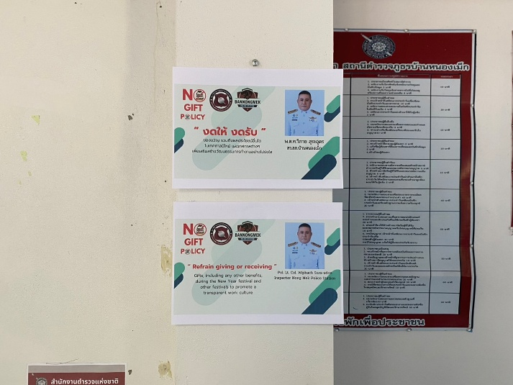
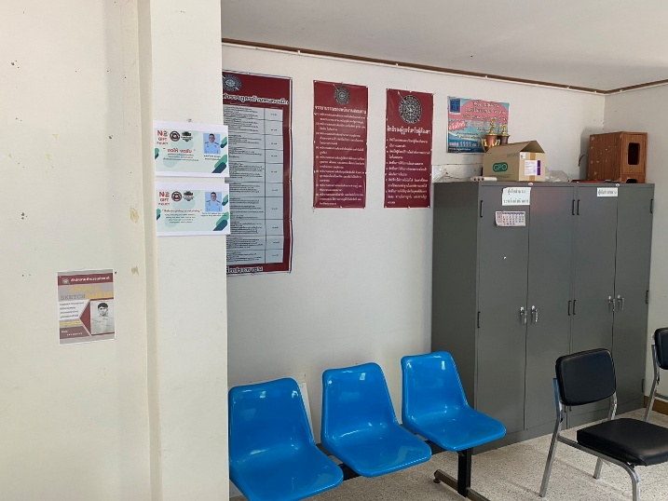
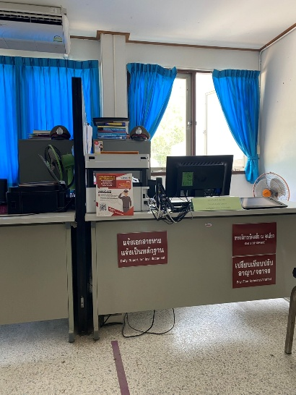
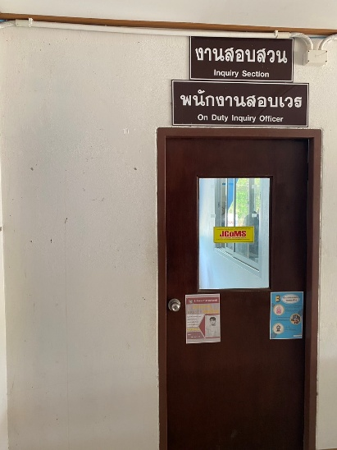
ด้าน | ประเด็นที่ต้องปรับปรุง/ยกระดับการพัฒนา | ผู้รับผิดชอบ | ผลผลิต
ผลการปฏิบัติ | - การประชาสัมพันธ์ เกี่ยวกับ ITA และ ขอความร่วมมือในการประเมิน EIT กับผู้มารับบริการ | รอง สว.สอบสวน  เจ้าหน้าที่คดี และ สิบเวร | มี จนท.ให้บริการและคำแนะนำพร้อมขอความร่วมมือในการทำแบบประเมิน EIT

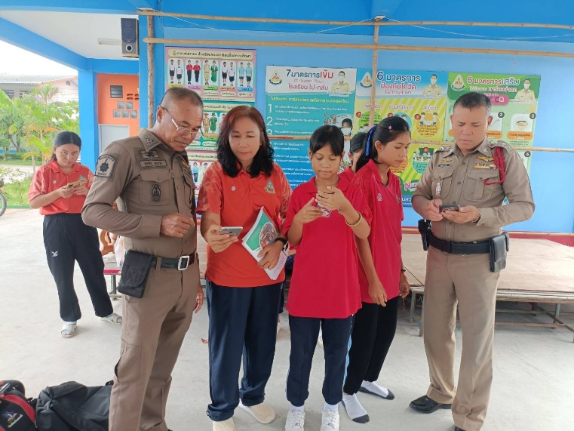
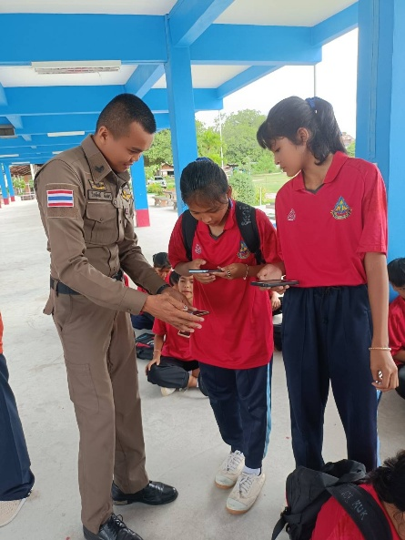
(3) ยกระดับการเผยแพร่ข้อมูลสาธารณะ (OIT) ตามแบบตรวจการเปิดเผยข้อมูลสาธารณะ
ด้าน | ประเด็นที่ต้องยกระดับการพัฒนา  /ดำเนินการ | ผู้รับผิดชอบ
- การจัดทำ OIT
O1 โครงสร้าง และ อำนาจหน้าที่ | - จัดทำข้อมูลให้เป็นปัจจุบัน | เจ้าหน้าที่กำลังพล
O2 ข้อมูลผู้บริหาร อัตรากำลัง และพื้นที่รับผิดชอบ | -จัดทำข้อมูลให้เป็นปัจจุบัน | เจ้าหน้าที่เทคโนฯ
O3 กฎหมายที่เกี่ยวข้อง | -อัพเดทข้อมูลฉบับล่าสุดให้เป็นปัจจุบัน | เจ้าหน้าที่เทคโนฯ
O4 ข้อมูลคณะกรรมการตรวจสอบและติดตามการบริหารงานตำรวจ (กต.ตร.) ของสถานีตำรวจ | -เนื่องจากมีการเลือกตั้งผู้แทนภาคประชาชนใหม่จัดทำบอร์ดบริหารและประธานกต.ตร.  สภ.บ้านหนองเม็ก ใหม่ทั้งหมด | เจ้าหน้าที่นโยบายและแผน
O5 ข้อมูลการติดต่อ และช่องทางการถาม-ตอบ/รับฟังความคิดเห็น | -จัดทำข้อมูลให้เป็นปัจจุบัน | เจ้าหน้าที่เทคโนฯ
O6 การประชาสัมพันธ์ข้อมูลผลการดำเนินงาน | -จัดทำข้อมูลให้เป็นปัจจุบัน | เจ้าหน้าที่เทคโนฯ
O7 ผลการปฏิบัติของแต่ละสายงาน | -เจ้าหน้าที่เทคโนฯรวบรวมข้อมูลแต่ละสายงานจัดทำในรูปแบบที่ กำหนด | เจ้าหน้าที่ธุรการทุกสายงาน
O8 คู่มือการปฏิบัติงานสำหรับเจ้าหน้าที่ | -รอรูปแบบจากทาง ตร.กำหนด | เจ้าหน้าที่เทคโนฯ
O9 คู่มือการให้บริการประชาชน | -รอรูปแบบจากทาง ตร.กำหนด | เจ้าหน้าที่เทคโนฯ
O10 E–Service | -จัดทำข้อมูลให้เป็นปัจจุบัน | เจ้าหน้าที่เทคโนฯ
O11 สถิติผลการดำเนินงาน | -จัดทำข้อมูลให้เป็นปัจจุบัน | เจ้าหน้าที่เทคโนฯ
O12 แผนการใช้จ่ายงบประมาณประจำปี และรายงานผลการใช้จ่ายงบประมาณประจำปี | -จัดทำข้อมูลให้เป็นปัจจุบัน | เจ้าหน้าที่การเงิน
O13 ข้อมูลเงินกองทุนเพื่อการสืบสวน สอบสวน การป้องกันและปราบรามการกระทำผิดทางอาญา | -จัดทำข้อมูลให้เป็นปัจจุบัน | ธุรการสืบสวน,ธุรการสอบสวน  เจ้าหน้าที่การเงิน
O14 ประกาศต่าง ๆ เกี่ยวกับการจัดซื้อจัดจ้าง | -จัดทำข้อมูลให้เป็นปัจจุบัน | เจ้าหน้าที่ส่งกำลังบำรุง
O15 สรุปผลการจัดซื้อจัดจ้างรายเดือน | -จัดทำข้อมูลให้เป็นปัจจุบัน | เจ้าหน้าที่ส่งกำลังบำรุง
O16 หลักเกณฑ์การบริหารและพัฒนา  กำลังพล | -จัดทำข้อมูลให้เป็นปัจจุบัน | เจ้าหน้าที่กำลังพล
O17 ช่องทางการแจ้งเรื่องร้องเรียนการทุจริต และข้อมูลเชิงสถิติเรื่องร้องเรียนการทุจริต | -จัดทำข้อมูลให้เป็นปัจจุบัน | เจ้าหน้าที่กำลังพล
O18 ประกาศนโยบายต่อต้านการรับสินบน | -จัดทำข้อมูลให้เป็นปัจจุบัน | เจ้าหน้าที่เทคโนฯ
O19 การมีส่วนร่วมของหัวหน้าสถานีตำรวจ | -จัดทำข้อมูลให้เป็นปัจจุบัน | เจ้าหน้าที่เทคโนฯ
O20 การประเมินความเสี่ยงต่อการรับสินบน | -จัดทำข้อมูลให้เป็นปัจจุบัน | เจ้าหน้าที่เทคโนฯ
O21 การรายงานผลการดำเนินการเพื่อจัดการ  ความเสี่ยงต่อการ รับสินบน | -จัดทำข้อมูลให้เป็นปัจจุบัน | เจ้าหน้าที่เทคโนฯ
O22 คู่มือหรือแนวทางการปฏิบัติตามมาตรฐานทางจริยธรรม | -จัดทำข้อมูลให้เป็นปัจจุบัน | เจ้าหน้าที่เทคโนฯ
O23 การจัดการทรัพย์สินของราชการ การจัดเก็บของกลาง และแนวทางการนำไปปฏิบัติ | -จัดทำข้อมูลให้เป็นปัจจุบัน | เจ้าหน้าที่ส่งกำลังบำรุง
O24 มาตรการการยกระดับคุณธรรมและความโปร่งใสภายในหน่วยงาน | -จัดทำข้อมูลให้เป็นปัจจุบัน | เจ้าหน้าที่เทคโนฯ
O25 การรายงานผลการดำเนินการ ตามมาตรการการยกระดับคุณธรรมและความโปร่งใสภายในหน่วยงาน | -จัดทำข้อมูลให้เป็นปัจจุบัน | เจ้าหน้าที่เทคโนฯ

ด้าน | ประเด็นที่ต้องยกระดับการพัฒนา  /ดำเนินการ | ผู้รับผิดชอบ
การปรับปรุง และจัดทำเว็บไซต์ | -เนื่องจากเว็บไซต์ของสถานีตำรวจภูธรบ้านหนองเม็ก ขาดแคลนเจ้าหน้าที่ผู้ชำนาญการ และ ใช้งานผ่านระบบของ ตร. ทำให้ไม่มีความเสถียรในการใช้งาน ไม่สามารถติดตั้งไฟล์หรือข้อมูลจำนวนมากได้ แต่ทางเจ้าหน้าที่มีความตั้งใจอย่างยิ่งในการนำเสนอข้อมูลการเปิดเผยข้อมูลสู่สาธารณะ ให้ถูกต้องตามแบบที่ ปปช.กำหนด | เจ้าหน้าที่เทคโนฯ  เจ้าหน้าที่ธุรการทุกสายงานร่วมประชุมจัดทำข้อมูล
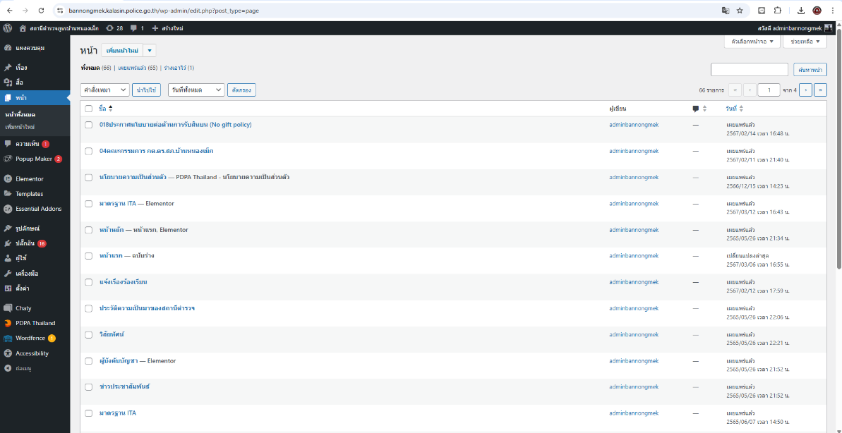
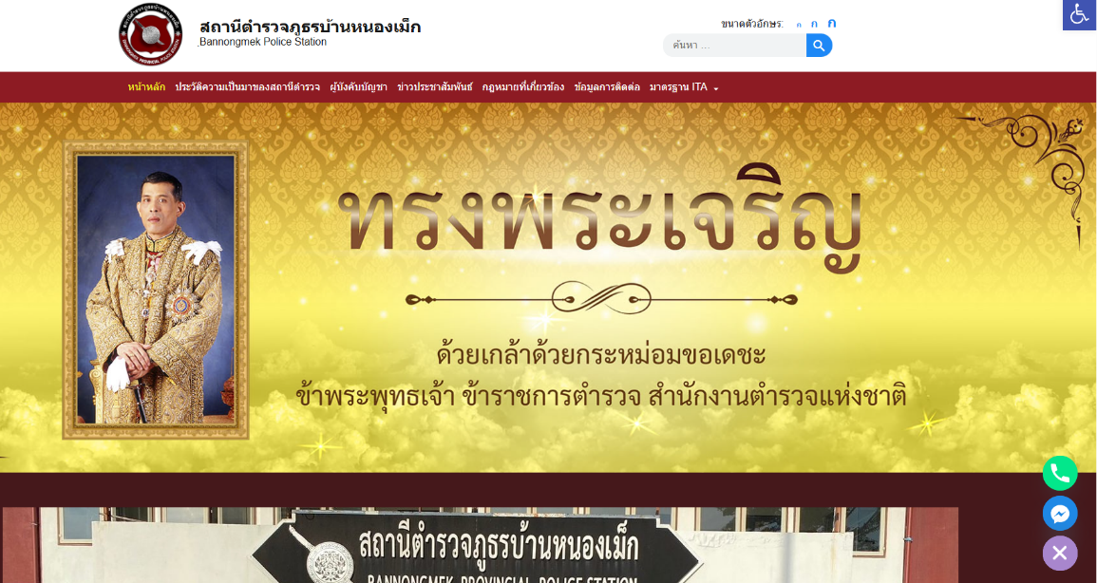
ด้าน | ประเด็นที่ต้องยกระดับการพัฒนา  /ดำเนินการ | ผู้รับผิดชอบ
การกำกับติดตาม การเผยแพร่ข้อมูลสาธารณะ | -ในการจัดประชุมทุกครั้งได้รับมอบนโยบายจาก ผู้บังคับบัญชาในการจัดทำข้อมูลให้รวดเร็ว รัดกุม และนำเสนอข้อมูลที่ถูกต้องโดยหัวหน้าสถานีตำรวจเป็นผู้ให้แนวทางและการกำกับติดตามโดยหัวหน้าสถานีตำรวจโดยตรง  -เรียกประชุม หัวหน้าสายงานและธุรการทุกสายงาน เพื่อรับมอบนโยบาย กำชับในการมีส่วนร่วมของหัวหน้าสายงานในเรื่องจัดทำข้อมูลและเข้าร่วมกิจกรม ITA จนจบปีงบประมาณ พ.ศ.2568 | เจ้าหน้าที่เทคโนฯ
